otrd. 2021. gada .10.08 17:46
Labdien!
Vides aizsardzības un reģionālās attīstības ministrija atsaucoties uz Zemkopības ministrijas 2021.gada 5.augusta e-pasta vēstuli par atkārtotu elektronisko saskaņošanu precizētajam Ministru kabineta noteikumu projektam “Grozījumi Ministru kabineta 2014. gada 30. septembra noteikumos Nr. 598 „Noteikumi par valsts un Eiropas Savienības atbalsta piešķiršanu, administrēšanu un uzraudzību lauku un zivsaimniecības attīstībai 2014.–2020.gada plānošanas periodā”” (VSS-431), tā anotācijai un sagatavotajai izziņai (turpmāk – MKN projekts), informē, ka saskaņo precizēto MKN bez iebildumiem vai priekšlikumiem.

Ar cieņu
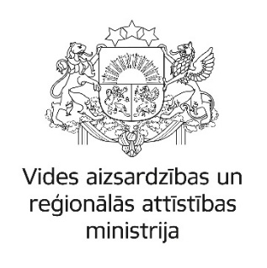

Kurts Auza
Valsts ilgtspējīgas attīstības plānošanas departamenta
Reģionālās attīstības plānošanas nodaļas vecākais eksperts
Vides aizsardzības un reģionālās attīstības ministrija
66016752
kurts.auza@varam.gov.lv
www.varam.gov.lv

